项目名称： 低频信号发生器

项目成员： 周新凯 陈璞 李丹丹

低频信号发生器设计与总结报告
摘 要：本设计采用两片STC89S52RC作为波形产生和输出电压采集显示的控制核心。系统通过D/A转换器（DAC0832）将数字信号转换成模拟信号，以产生正弦波、左锯齿波、右锯齿波、三角波、方波5种波形，并可通过按键来选择5种波形的类型和频率，在液晶屏LCD1602上显示其各自的类型和频率值。然后经过ＲＣ无源滤波，最终由示波器检测 。同时，输出电压经过二极管和RC网络采集其峰值后，通过A/D转换器（ADC0804）将模拟信号转换成数字信号，并用数码管显示电压值。
程序设计采用keil c51在STC89S52系列单片机上进行编程实现，经测试，可选择波的类型，可调节频率，可调节幅值，输出波形比较稳定，可作为测试功放电路等性能指标的简易输入源。
关键字：低频信号发生器 单片机 AD DA
项目组成员及工作任务分配
序号 | 班 级 | 姓 名 | 工作内容 | 联系方式
1 | 光信112 | 周新凯（组长） | 画原理图，焊接电路板，修改程序 | 18710629437
2 | 光信111 | 陈璞 | 编写程序 | 15209187958
3 | 仪 114 | 李丹丹 | 完成实验报告 | 15202420206
2013年 6月2 日

目录
- 方案设计与论证
  - 方案设计
  - 方案论证
- 系统原理框图
- 单元电路设计
3.1最小系统
3.2 D/A转换模块
3.3Ａ/Ｄ转换模块
3.4 显示模块
3.5集成运放及滤波模块
3.6 按键模块
4. 软件设计框图
4.1 波形产生的设计
4.2 波频率的设计
4.3 液晶屏1602显示波类型和频率的设计
5． 系统测试
5.1 波形的检测
5.2 波类型和频率的显示
5.3 输出电压峰值的显示
6．缺点总结
7．附录 程序清单

- 方案设计与论证
  - 方案设计
此方案的控制部分采用的是AT89C52单片机，输出部分是经过D/A转换之后，经过集成运放放大电压，在连接上示波器，通过编程可以控制波形的输出。

输入模 块
控制
模块
数码管
显示屏

示波器

  - 方案论证
数控部分：采用单片机AT89C52完成整个数控部分的功能，并且可以在单片机中编程，有利于系统功能的实现。
输出部分： 经过D/A转换，利用集成运放电压放大器放大信号。
显示部分：利用示波器显示波形，波形的名称通过LCD1602显示屏显示。
- 系统原理框图
按键
单片机

ST89C52

单片机
D/A转换
电压放大

电压预置
显示屏
示波器

- 单元电路设计

3.最小系统

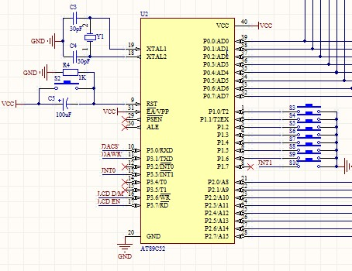

3.2 D/A转换

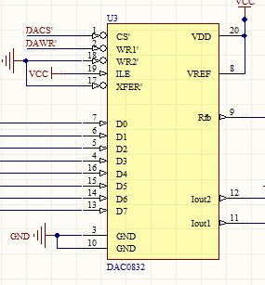

3.3Ａ/Ｄ转换模块
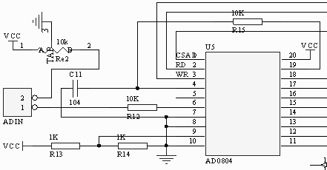
3.4显示模块
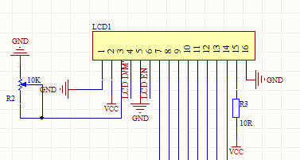
3.5集成运放及滤波模块
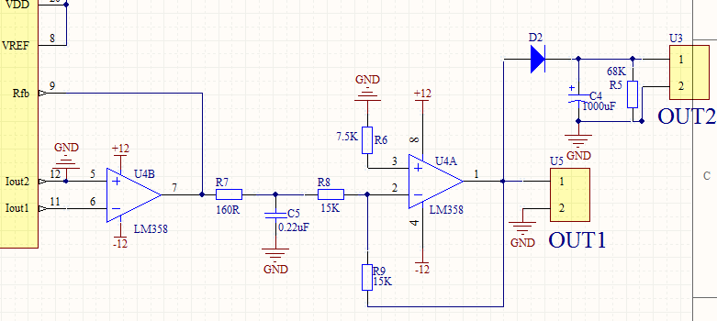
3.6 按键模块
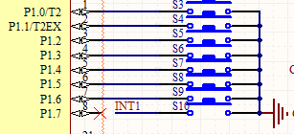

- 软件设计框图
开始

定义各借口

编写程序并输入单片机

单片机控制各模块实现功能
结束

4.1波形产生的设计
定义各个单片机的接口，在程序中自行定义一个rom表，中断每发生一次，程序查rom表，给出一个电压值，多次查表后，形成波形，通过电压调节波形的幅值。
4.2波形频率的设计
在实现输出波形之后，利用按键模块改变定时器初值可以改变波形的频率。
4.3液晶屏1602显示波类型和频率的设计
完成波形输出之后，给定频率，液晶屏上可以显示出波形的类型以及频率。
- 系统测试
5.1波形的检测
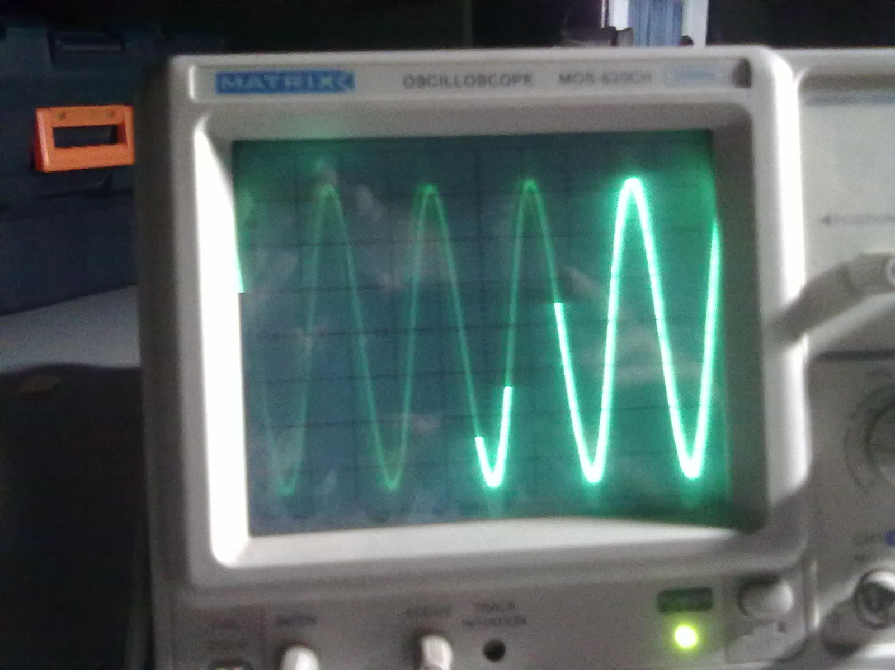

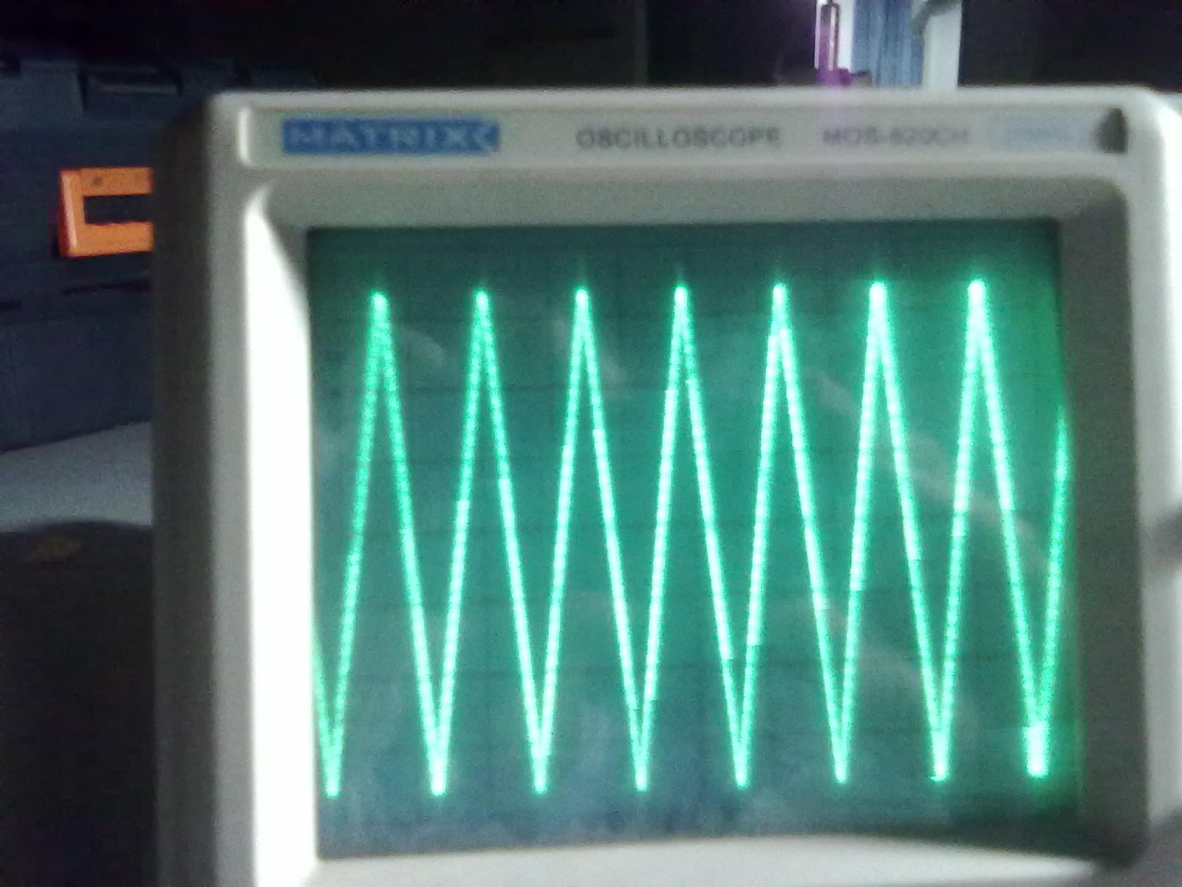
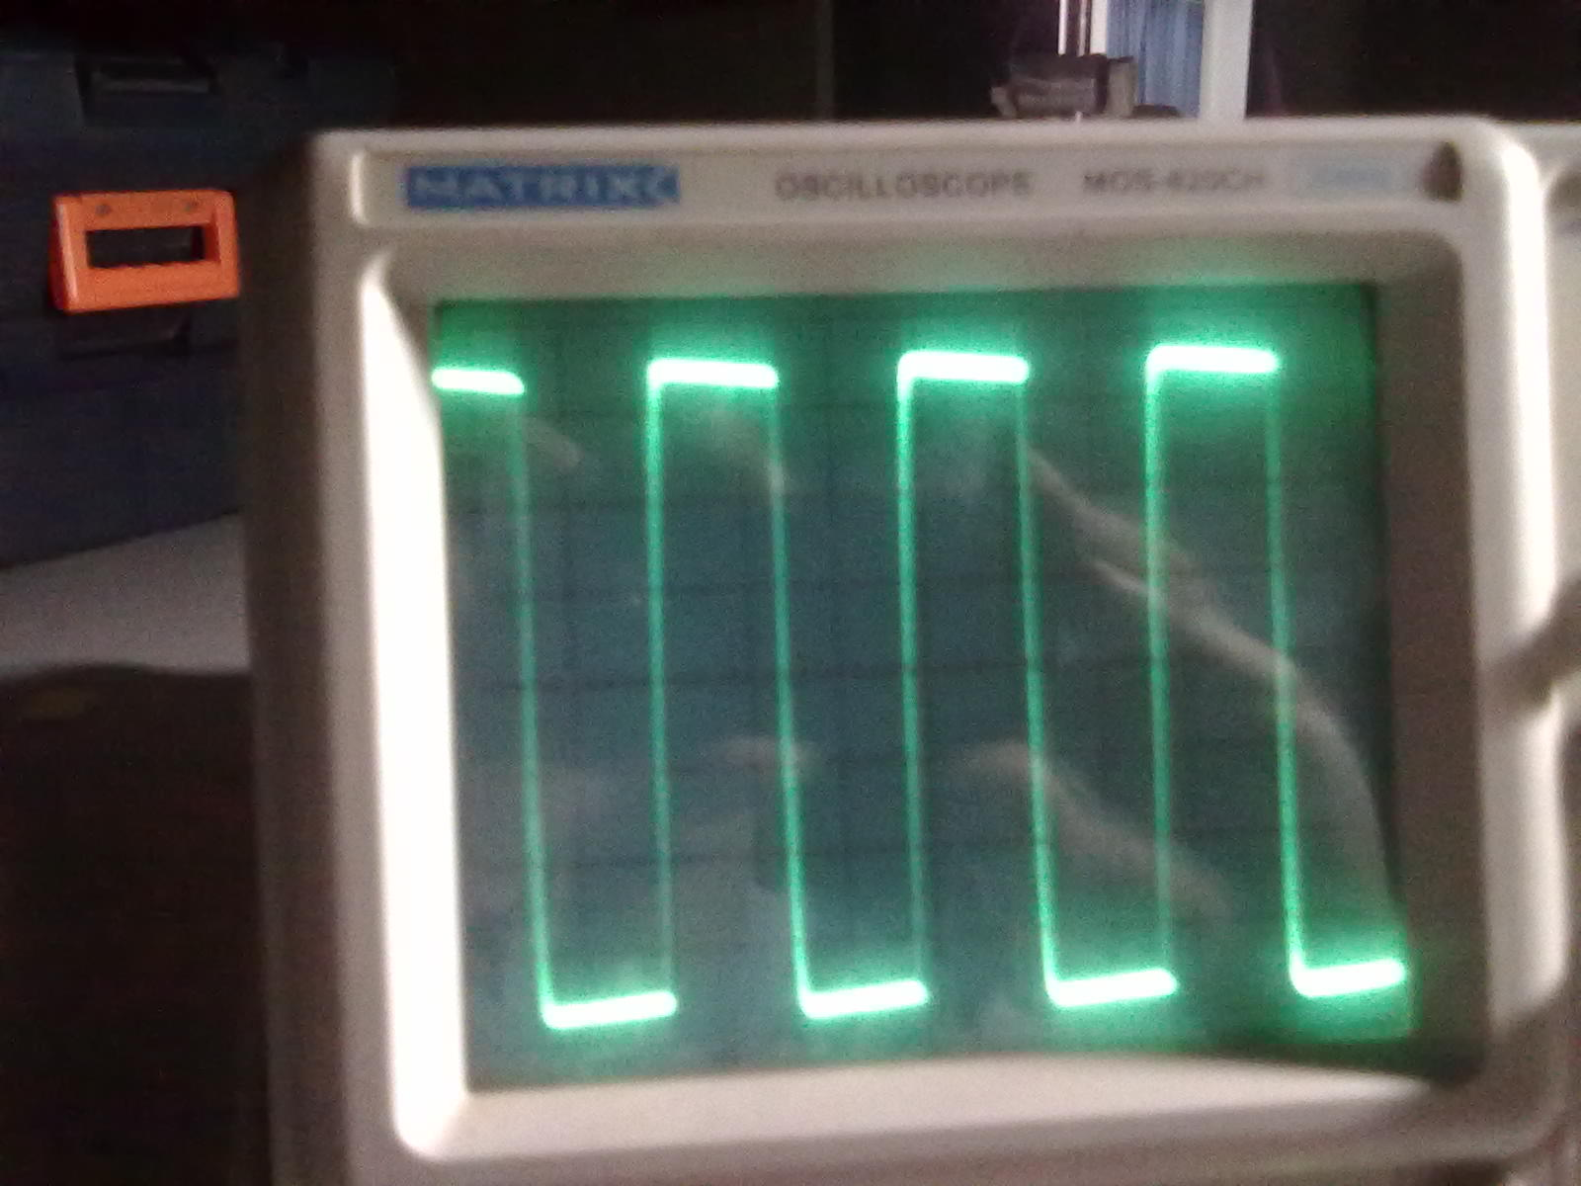
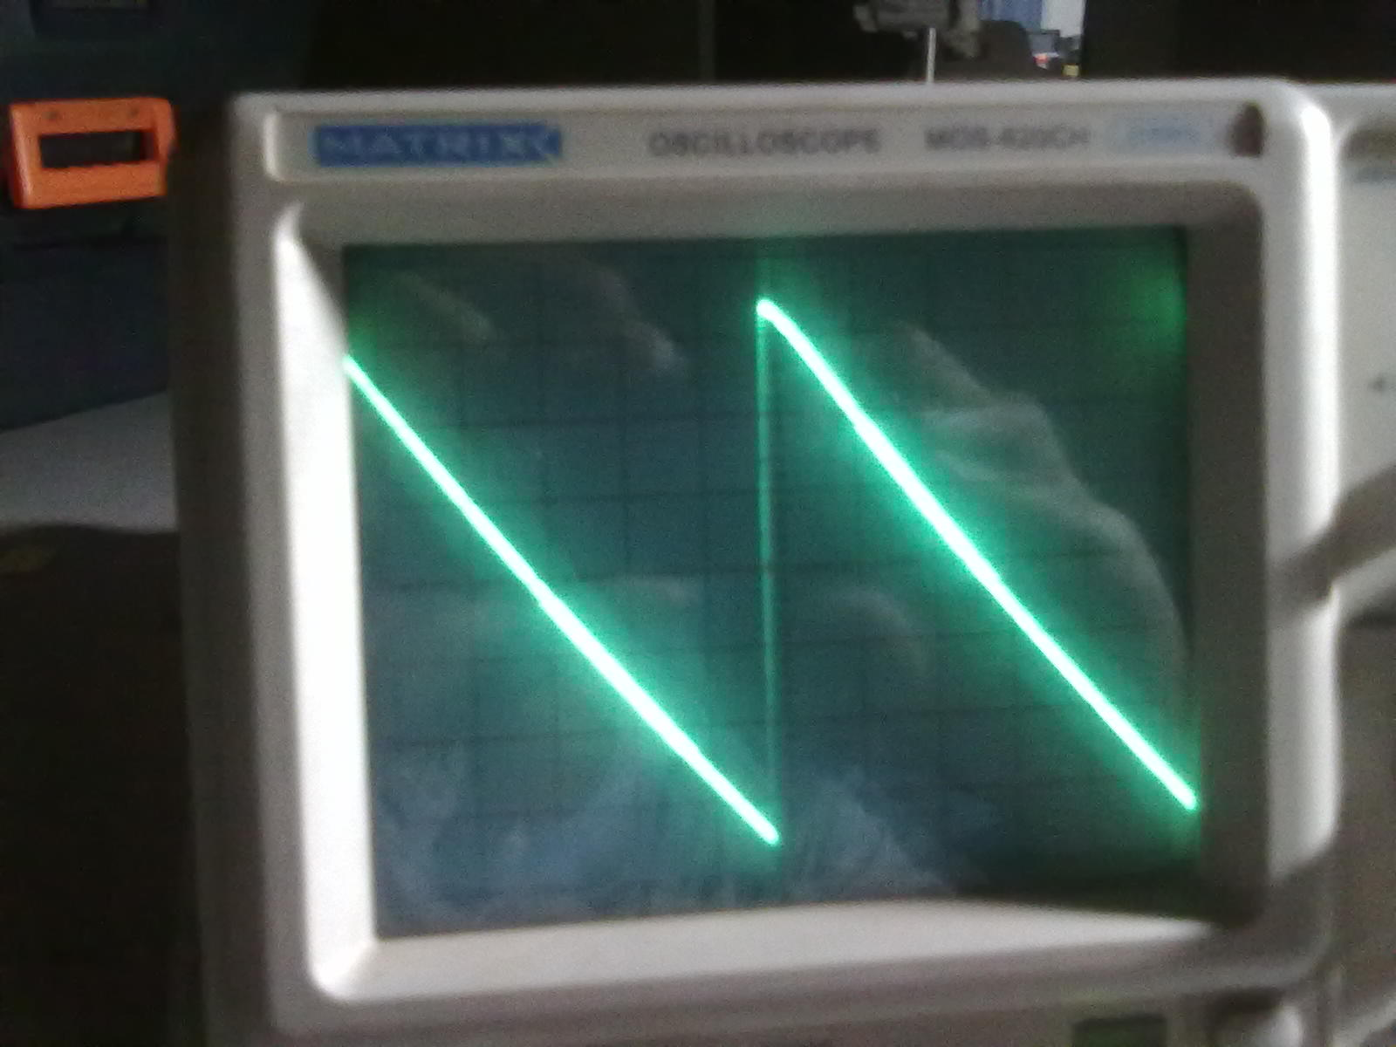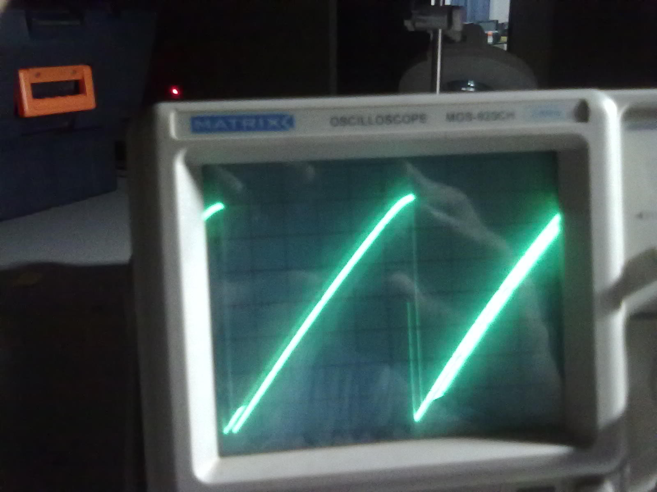
5.2 波类型和频率的显示

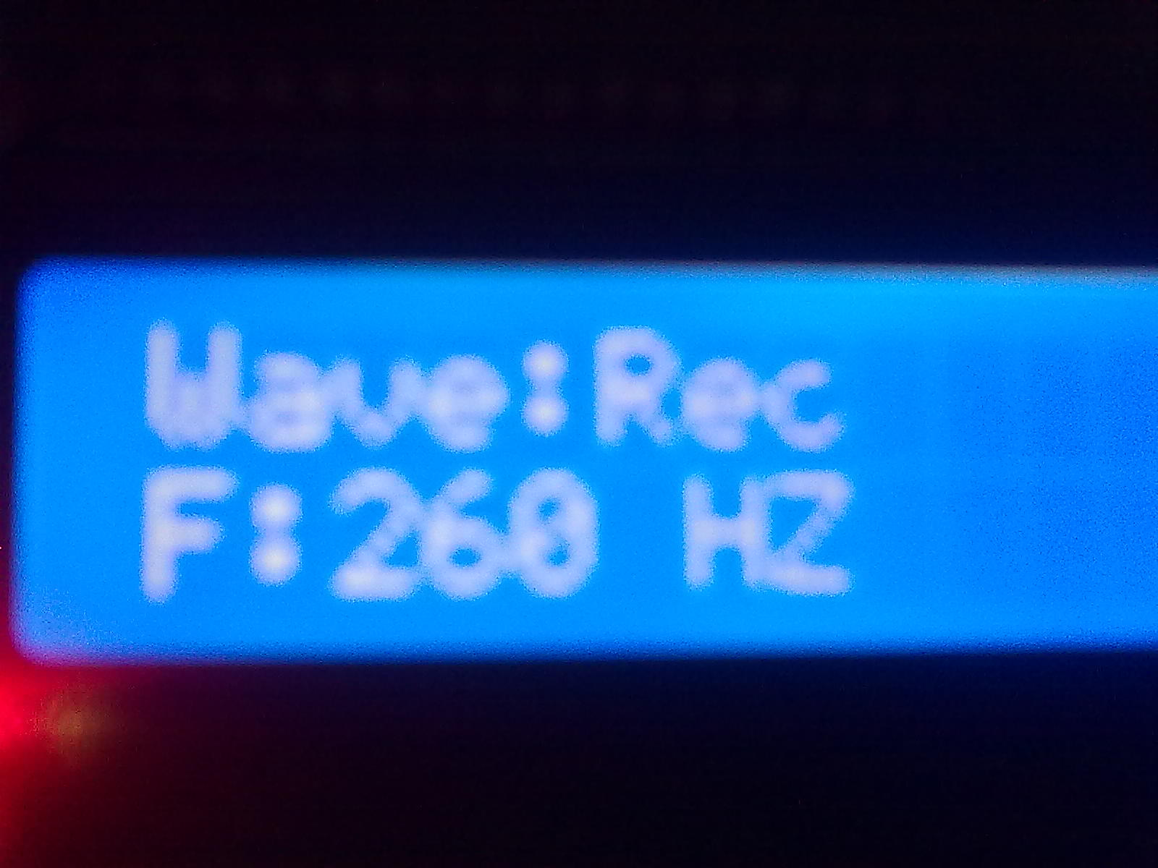

5.3 输出电压峰值的显示
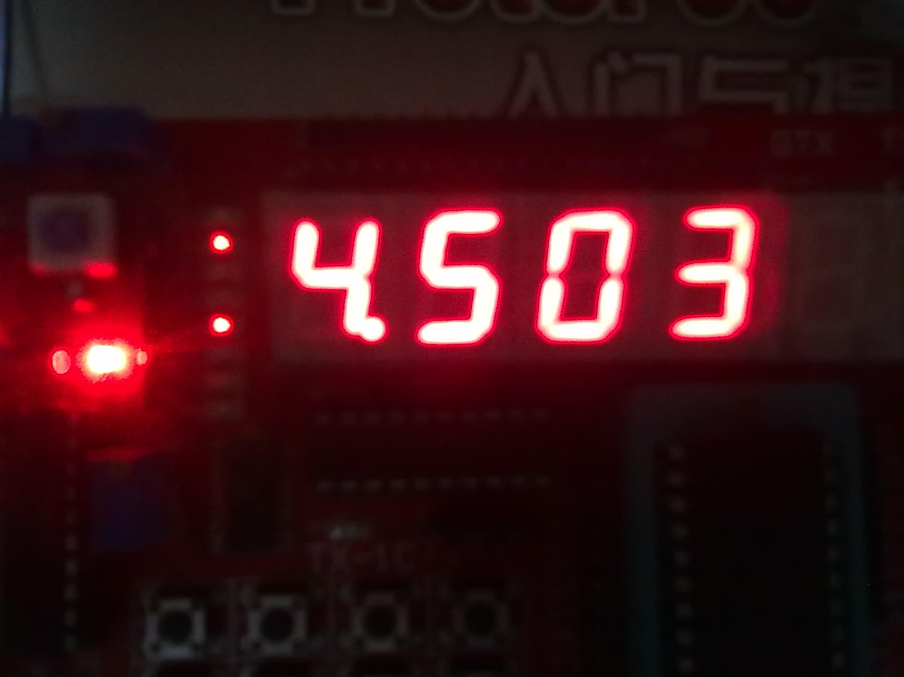

- 缺点总结
这次做的这个信号发生器，基本功能已实现，缺点主要有以下4个。
6.1虽然频率可调，但是由于能力的问题，我们做出的只是离散的调频率，且由于电路本身的原因频率范围比较低，是低频信号发生器。
6.2虽然幅值可调，但范围只在0到5v之间，且幅值太大太小都会出现失真。
6.3滤波采用的是无源滤波，当带上负载后会对波形产生影响，且采集回来的电压由于频率变化的原因不一定都是准确的峰值。
6.4对于方波不能调节其占空比，对于三角波和锯齿波不能调节其斜率。
7. 附录 程序清单
程序也没啥亮点，中断用的是定时器的方式二：8位初值自动重装，按键检测没用传统的延时去抖的方法，而是用的以下标志位的方法：
void keyscan ()
{
if(s1&&s2&&s3&&s4&&s5&&s6&&s7)
{
key=0;
key_push=0;
}
if (!s1&&!key_push)
{
key_push=1;
s1_push=1;
s2_push=0;
s3_push=0;
s4_push=0;
s5_push=0;
}
if (!s2&&!key_push)
{
key_push=1;
s2_push=1;
s1_push=0;
s3_push=0;
s4_push=0;
s5_push=0;
}
if (!s3&&!key_push)
{
key_push=1;
s3_push=1;
s2_push=0;
s1_push=0;
s4_push=0;
s5_push=0;
}
if (!s4&&!key_push)
{
key_push=1;
s4_push=1;
s2_push=0;
s3_push=0;
s1_push=0;
s5_push=0;
}

if (!s5&&!key_push)
{
key_push=1;
s4_push=0;
s2_push=0;
s3_push=0;
s1_push=0;
s5_push=1;
}

if(!s6&&!key)
{
key=1;
s6_push=1;
}
else s6_push=0;
if(!s7&&!key)
{
key=1;
s7_push=1;
}
else s7_push=0;

}

